**JDBC**

**JDBC API (Java DataBase Connectivity — соединение с базами данных на Java)** нужен для подключения к Базе данных. Он есть уже из коробки и на нем построены все фреймворки для работы с бд.

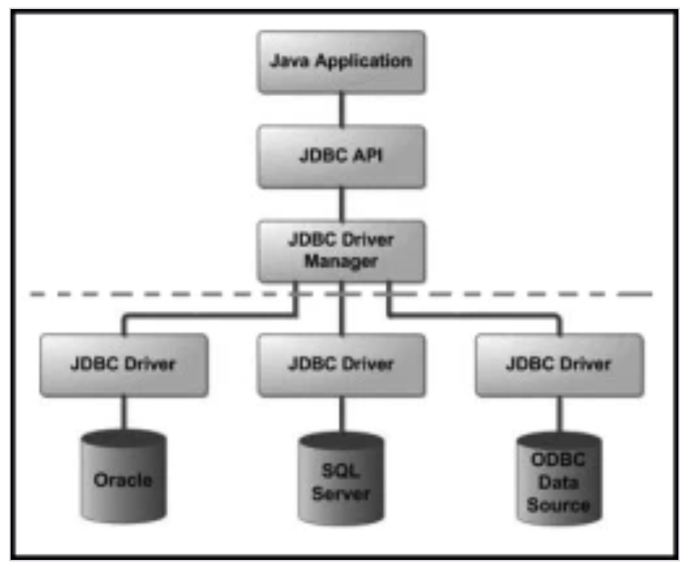

Однако, для каждой СУДБ нужен еще свой JBDC драйвер, который необходимо скачать либо с сайта разработчика СУДБ, либо с ресурса какого-нибудь тематического, либо как dependencies подгрузить и тогда он сам будет скачан. Если скачивать как драйвер, он будет jar – соответственно, его можно скопировать в папку lib (ее ). По факту это пакет с интерфейсами + спецификации, необходимыми для корректного сообщения с конкретной бд.

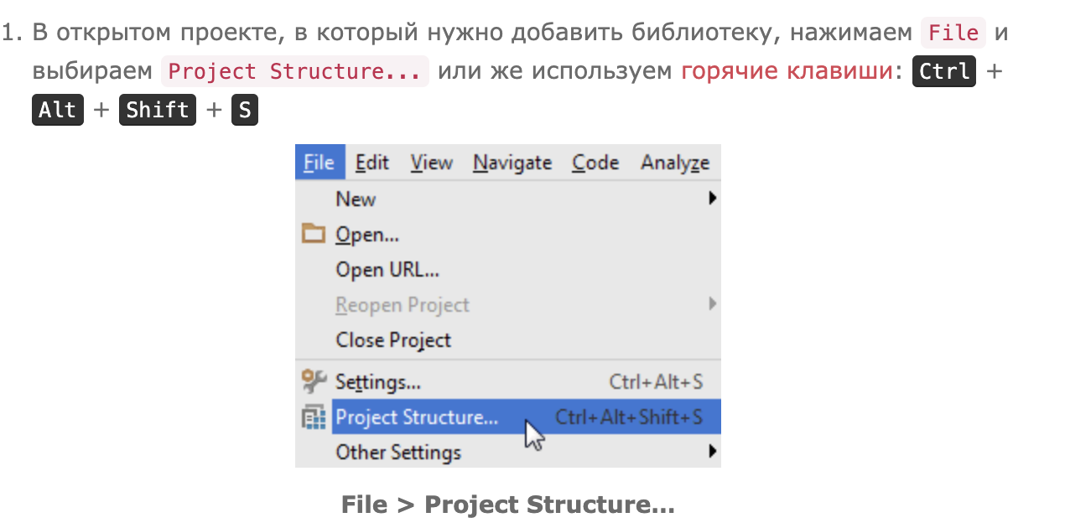

Там, соответственно, плюсик и ищем расположение модуля, добавляем

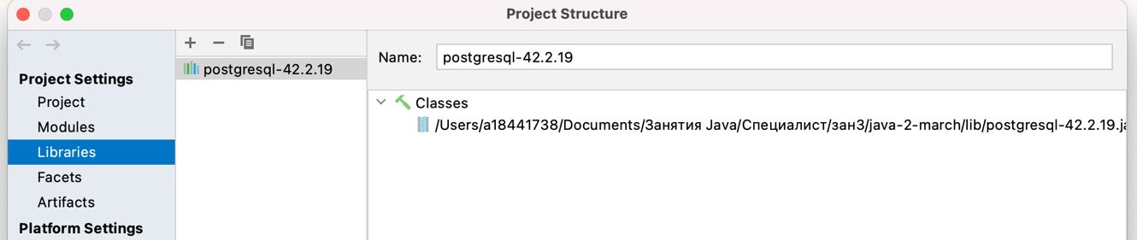

Если добавляли не из lib, то попадет в ExternalLibraries проекта.

В любом случае, проверить, подгрузилась ли библиотека, можно начав впечатывать класс из нее. Если выдаст, то все ок – можно работать.

Основные команды SQL (в идеале, будут в файле добавлены по SQL):

1. Создание таблиц

drop table if exists book;  
drop table if exists author;  
  
create table author(  
 author_id serial primary key,  
 first_name varchar(25),  
 last_name varchar(25)  
);  
  
create table book(  
 book_id serial primary key,  
 title text not null,  
 author_id int REFERENCES author  
);  
  
insert into author (first_name, last_name) values ('Бьёрн', 'Страуструп');  
insert into author (first_name, last_name) values ('Брюс', 'Эккель');  
insert into author (first_name, last_name) values ('Блох', 'Джошуа');  
insert into author (first_name, last_name) values ('Дональд', 'Кнут');  
insert into author (first_name, last_name) values ('Роберт', 'Мартин');  
insert into author (first_name, last_name) values ('Джон', 'Скит');  
  
insert into book (title, author_id) values ('Язык программирования C++', 1);  
insert into book (title, author_id) values ('Java Concurrency на практике', 3);  
insert into book (title, author_id) values ('Java. Эффективное программирование', 3);  
insert into book (title, author_id) values ('Философия Java', 2);  
insert into book (title, author_id) values ('Дизайн и эволюция языка C++', 1);  
insert into book (title, author_id) values ('Искусство программирования', 4);  
insert into book (title, author_id) values ('Философия C++. Введение в стандартный C++', 2);  
insert into book (title, author_id) values ('C# для профессионалов', 6);  
insert into book (title, author_id) values ('Чистый код. Создание, анализ и рефакторинг', 5);  
insert into book (title, author_id) values ('Гибкая разработка программ на Java и C++. Принципы, паттерны и методики', 5);

2) Основные select ‘ы

- выводит колонки из таблицы по условию

select  
 author_id, first_name, last_name  
from  
 author  
where  
 first_name like 'Д%о%'  
order by author_id;

- выводит всю таблицу  
  
select * from author;

- выводит колонки обеих таблиц по условию  
  
select  
 *  
from  
 author a, book b  
where  
 a.author_id = b.author_id;

- выводит колонки таблиц, которые связаны условием

select  
 *  
from  
 author a  
 inner join book b  
 on a.author_id = b.author_id;

- выводит колонки таблиц, которые связаны условием – тут модный using

select  
 *  
from  
 author a  
 inner join book b  
 using (author_id);  
  
- тут из второй таблицы только одна колонка выведена будет (left join)  
select  
 a.*, b.title  
from  
 author a  
 left join book b  
 using (author_id);  
  
- distinct + ilike

select distinct  
 a.first_name,  
 a.last_name  
from  
 author a  
 inner join book b  
 using (author_id)  
where  
 b.title ilike '%java%';

-выведет всего автора + еще создаст колонку с единицей  
select 1 from author;

3) Функции и процедуры

-создание функций (возвращают результат)

create or replace function inc(integer) returns integer  
language plpgsql  
as $$  
begin  
 return $1 + 1;  
end;  
$$  
  
create or replace function my_sum(integer, integer) returns integer  
language plpgsql  
as $$  
begin  
 return $1 + $2;  
end;  
$$

-вызов функции  
  
select my_sum(1,3);

-создание процедуры (не возвращает результат)  
create or replace procedure insert_author (varchar, varchar)  
language plpgsql  
as $$  
begin  
 insert into author (first_name, last_name) values ($1, $2);  
end;  
$$

-вызов процедуры  
call insert_author('323r2', '23r23r');  
  
  
create or replace procedure insert_author_and_book (varchar, varchar, varchar)  
language plpgsql  
as $$  
declare  
 a_id integer;  
begin  
 insert into author (first_name, last_name)  
 values ($1, $2)  
 returning author_id into a_id;  
 insert into book (title, author_id) values ($3, a_id);  
end;  
$$  
  
call insert_author_and_book('323r2', '23r23r', '!!!');

Работа с бд из IDE